Fecha: 23 de abril 2012
Boletín de prensa Nº 477
Gran respuesta ciudadana a las jornadas de construcción del Plan de Desarrollo
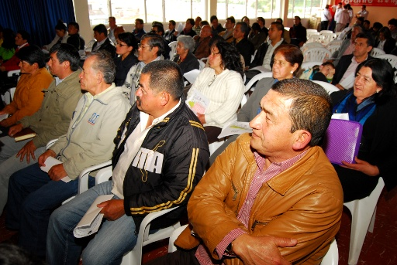
Una muy buena acogida ciudadana han tenido las convocatorias que la Alcaldía de Pasto hizo a la población rural y urbana de Pasto para que conocieran e hicieran sus aportes al Plan de desarrollo “Pasto, Transformación Productiva”.
Estas jornadas se vienen desarrollando desde el pasado sábado 21 de abril en varios puntos del municipio y dando cumplimiento al cronograma de la convocatoria se ha realizado la socialización del plan en mesas de trabajo en los sectores Urbanos del INEM, Ciudad de Pasto, Ciudadela de la Paz, Aurelio Arturo, Heraldo Romero e Instituto Pedagógico y en los corregimientos de:
- San Fernando (La Laguna, Buesaquillo, Cabrera, Mocondino y Jamondino)
- Genoy ( Mapachico, La Caldera y Morasurco).
- Catambuco (Jongovito, Obonuco, Gualmatán, Santa Bárbara y El Socorro)
- El Encano.
Tras estos tres días de trabajo arduo se han recogido los aportes de los ciudadanos que expusieron sus ideas y necesidades a los funcionarios de la Administración y que se están incluyendo en una versión actualizada del documento.
Este proceso de socialización y construcción colectiva del Plan de Desarrollo continuará este miércoles 25 de abril, a partir de las 8:00 a.m. en el colegio INEM, con una jornada diseñada especialmente para estudiar la política de infancia y adolescencia con menores de edad de todas las instituciones educativas, quienes conocerán el plan de una forma lúdica y luego participarán con sus ideas para construir el Pasto de su sueños.
Al día siguiente, jueves 26 de abril, a las 2:00 de la tarde en las instalaciones del Hotel Morasurco, se trabajarán todas las líneas estratégicas junto a los gremios, la academia y la comunidad en general.
El Plan de Desarrollo Municipal PASTO: TRANSFORMACION PRODUCTIVA se constituye en una respuesta preferente a las necesidades más sentidas que le han impedido a la ciudad avanzar y mejorar hacia metas de desarrollo socio—económico y socio—cultural con un compromiso responsable y certero de sostenibilidad social y ambiental.
Para mayor información consulte www.elplan.pasto.gov.co o por medio del correo electrónico plandedesarrollo@pasto.gov.co
Parte médico de heridos por accidente salida al sur
La Alcaldía de Pasto y El Hospital Infantil Los Ángeles, reiteran sus condolencias y se unen al sentimiento de dolor que embarga a las familias nariñenses como consecuencia del accidente de tránsito, ocurrido en inmediaciones del corregimiento de Catambuco, el pasado 20 de abril de 2012.
A su vez se permite informar que por efectos del mismo, ingresaron a este centro de atención médica, seis menores de edad que presentan las siguientes características:
Un paciente de 7 años con politraumatismo y heridas en tejidos blandos, quien por mejoría de su cuadro clínico, el día de hoy egresa del hospital; Un paciente de 8 años con diagnóstico de politraumatismo, actualmente estable, en cuidado básico, con manejo interdisciplinario.
También un paciente de 9 años, con trauma facial, trauma ocular y herida de tejidos blandos, quien por mejoría y posterior a valoración por cirugía plástica y oftalmología, egresó de la institución el pasado 22 de abril del presente; un paciente de 7 años, con trauma de tejidos blandos que después de ser valorado por cirugía plástica y presentar estabilidad en su cuadro clínico también egresó en esa misma fecha.
En la Unidad de Cuidado Intensivo Pediátrico, desde el día viernes se encuentra otro paciente de 7 años, con diagnóstico de trauma craneoencefálico, trauma de abdomen cerrado quien presenta pronóstico reservado. Así mismo, en esta unidad se encuentra otro paciente de 6 años, con diagnóstico de trauma craneoencefálico, postquirúrgico de esquirlectomía, trauma raquídeo cerrado y fractura de diáfisis de húmero, actualmente con pronóstico reservado.
Los pacientes, desde su ingreso y durante su hospitalización han recibido manejo multidisciplinario por el personal del Hospital Infantil los Ángeles, de manera adecuada y oportuna, en procura del restablecimiento de su salud.
Alcalde de Pasto dialogó con el ex presidente Ernesto Samper

El alcalde Harold Guerrero López, sostuvo una reunión informal con el ex presidente Ernesto Samper en el que hablaron de diversos temas como el impuesto predial, la infraestructura, la adquisición del lote de El Idema, sobre proyectos productivos y política social en nuestra capital.
El ex mandatario está de visita en la ciudad de Pasto con el fin de desarrollar un espacio de debate denominado Café País, con el que ha visitado varios lugares del país buscando motivar el liderazgo y la necesaria discusión sobre temas y problemática que afectan a todos los ciudadanos. Este encuentro se llevará a cabo en el hotel Morasurco, este martes 24 de abril a partir de las 8:30 a.m.
Alcalde Harold Guerrero López presente en la celebración del Día de la Tierra
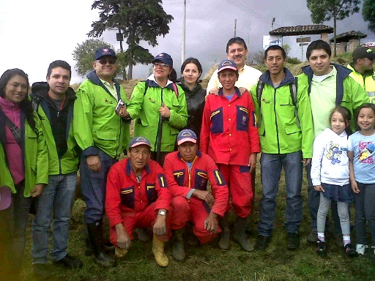
Como un aporte al medio natural y para hacer un llamado contra la deforestación, el Alcalde de Pasto, Harold Guerrero López acompañó la jornada de arborización organizada por la Secretaría de Gestión Ambiental, en la Unidad Deportiva Recreativa y Ambiental de Obonuco, en el marco de la celebración del Día Mundial de la Tierra.
La actividad también estuvo apoyada por Pasto Deporte, La Empresa Metropolitana de Aseo (EMAS) y estudiantes de varias instituciones educativas.
Durante la jornada el Alcalde hizo énfasis en el proyecto de sembrar 500 mil árboles, presupuestados dentro del Plan de Desarrollo Municipal, y para ello invitó a toda la comunidad de la ciudad, niños, jóvenes y adultos a plantar una de las diferentes especies ornamentales como una manera de preservar las riquezas de la tierra. "Porque un árbol representa la vida y el futuro de nuestros hijos, y porque aún estamos a tiempo de tomar conciencia sobre los valores naturales que hoy nos brindan armonía y ambientes sanos, debemos dar ejemplo a los niños que la tierra es la fuente de vida", manifestó el mandatario local.
Ola invernal afecta sistema semafórico de la ciudad
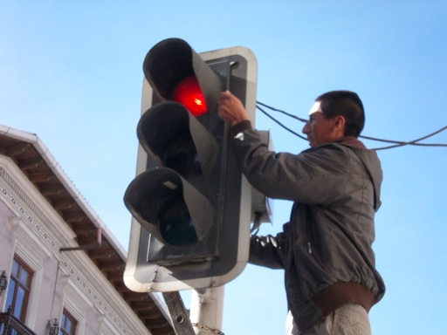
Las fuertes lluvias, que por estos días caen en Pasto, se han convertido en el detonante de muchas situaciones que afectan a toda la población, es así como el sistema semafórico de la capital de Nariño también ha sufrido los efectos de la lluvia.
La filtración constante de agua al interior de cada semáforo ha ocasionado que en muchos casos las tarjetas de control y programación se averíen y en otros casos suceda lo mismo con el sistema de luces. Como solución a esta situación la Subsecretaria Operativa de Tránsito Municipal realiza un proceso de mantenimiento a todo el sistema de semaforización.
Recomendamos a la comunidad tener paciencia y conducir con mayor prudencia cuando los semáforos quedan fuera de servicio.
Secretaría de Tránsito implementa Planes de Manejo de Tráfico por obras viales
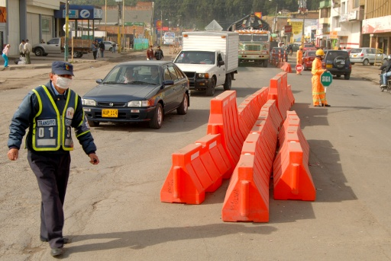
Por estos días, en los que dependencias de la Alcaldía como la Secretaría de Infraestructura, o entidades como Avante adelantan trabajos de mejoramiento en la red vial de Pasto, la Subsecretaria de Movilidad de la Secretaria de Tránsito y Transporte es la encargada de aprobar los Planes de Manejo de Tráfico (PMT) que presentan los contratistas de obra. Estos planes permiten diseñar estrategias para mejorar la movilidad pues la ejecución de los trabajos pueden generar congestiones y tráfico vehicular lento.
La abogada Martha Rodríguez Flórez, Subsecretaria de Movilidad, recalcó la importancia que el comportamiento cívico de la ciudadanía pastusa tiene en el cumplimiento de estos planes. La prudencia, la tolerancia y el respeto por parte de todos los actores involucrados en la movilidad son un importante factor para contribuir con el hecho de que estas obras necesarias para la ciudad no causen mayores traumatismos en el tránsito.
Así mismo, la Alcaldía de Pasto invita a las personas que deban realizar algún tipo de diligencia o trámite por los sectores en donde se realizan los trabajos en la malla vial para que se abstengan de hacer uso de vehículos particulares y que si se utilizan se acaten las normas y se tomen las medidas de precaución.
Ciudadanos Digitales invitados a participar de los concursos de contenidos de Nariño Vive Digital
Desde el 11 de abril de 2012, el proyecto Nariño Vive Digital abre la convocatoria de concursos de contenidos dirigido a los ciudadanos digitales de Nariño, que deseen realizar productos digitales desde sus municipios o corregimientos, inscribiéndose en cualquiera de los puntos que conforman la Red de Tecnocentros y Telecentros del proyecto.
Se realizarán dos concursos entre los meses de abril y junio de 2012; en las categorías de fotoreportaje, radio y video comunitario. El llamado a participar se hace a toda la comunidad nariñense que accede o que puede acceder, a cualquiera de los 23 Tecnocentros y Telecentros apoyados por el proyecto, sin distingo de edad, sexo, lengua, condición, institución u organización. La única condición para concursar es que participen grupos de mínimo 5 y máximo 8 personas.
Los puntos donde las personas interesadas se podrán inscribir son:
Corregimientos: Cabrera, Mocondino, La Laguna Centro, La Laguna vereda Alto San Pedro, Buesaquillo y San Fernando.
Pasto: Tecnocentro Comuna 10, Tecnocentro Accesible POETA Pasto - Barrio Pandiaco, Telecentro IEM Normal Superior.
Los contenidos que se presenten a la convocatoria, pasarán por la selección del Comité Evaluador del Concurso, conformado por expertos en los temas de producción audiovisual, cine y diseño gráfico que pertenecen al grupo de Universidades Aliadas a Nariño Vive Digital, ellos son: Juan Rosero, Director Centro de Comunicaciones de la Universidad de Nariño; Yamile López, Directora Unidad de Radio y Televisión de la Universidad Mariana y Ramón Ortega, Director del Programa de Diseño Gráfico de la Institución Universitaria CESMAG.
La Secretaría de Tránsito Municipal inscribió 5500 embargos de los bienes registrados
La acción legal corresponde a los infractores por normas de tránsito correspondientes a los años 2007-2008 y 2009, así mismo y de acuerdo al estudio de bienes que realiza, el ente del transporte de Pasto podrá inscribir un número mayor de embargos hasta el año 2012.
Es importante anotar que de acuerdo a lo estipulado por el Estatuto Tributario Nacional, la Secretaría tiene funciones de fiscalización para la investigación de bienes, en ese sentido se han remitido solicitudes a las diferentes entidades, tanto públicas y privadas como la Oficina de Registro instrumentos Públicos, Bancos, Secretaria de Hacienda, Cámara de Comercio, Cajas de previsión social o EPS, para indagar si los deudores morosos poseen algún inmueble, establecimiento de comercio, cuenta bancaria o salarios para realizar el correspondiente embargo.
La Alcaldía invita a los deudores a realizar el pago de la obligación y los intereses o realizar un acuerdo de pago con la Secretaría de Tránsito y Transporte para proceder a levantar los embargos correspondientes.

Planeando igual Pasto nunca será Diferente

TIRSO BENAVIDES BENAVIDES
Jefe Oficina de Comunicación Social

